Hand in Hand mit Tripoden
Mit B&R-Sicherheitstechnik werden Deltakinematiken sicher
B&R bietet nun SafeROBOTICS-Funktionen für Tripoden an, um beliebige Deltakinematiken sicher zu überwachen. Dabei können serielle Achsen in die Berechnungen einbezogen werden, zum Beispiel wenn Tripoden auf beweglichen Plattformen montiert sind.

Die Sicherheitsfunktionen Safely Limited Position, Safely Limited Orientation, Safely Limited Joint Position und Safely Limited Speed ermöglichen die sichere Überwachung von Robotern. Der Anwender kann frei wählen, ob der Tool Center Point (TCP), einzelne Gelenke oder beliebige Monitoring-Punkte auf dem Roboter sicher überwacht werden. Dabei ist es auch möglich, mehrere Punkte hinsichtlich Geschwindigkeit, Ausrichtung und Position im Raum sicher zu überwachen. Basis für die SafeROBOTICS-Funktionen ist eine generische Beschreibung der kinematischen Kette, in der die geometrischen Eigenschaften des Roboters festgelegt werden.
Werkzeugtausch ohne Neuprogrammierung
Die Sicherheitsanwendung lässt sich von den geometrischen Definitionen separieren. So kann ein anderes Werkzeug mit einer anderen Kontur verwendet werden, ohne dass die Sicherheitsanwendung selbst angepasst werden muss. Das erspart den aufwendigen Prozess einer Neuzertifizierung. Zudem arbeiten sämtliche Überwachungsfunktionen vorausschauend. Damit werden Bewegungen rechtzeitig gestoppt. SafeROBOTICS garantiert, dass geschützte Räume nicht verletzt werden.

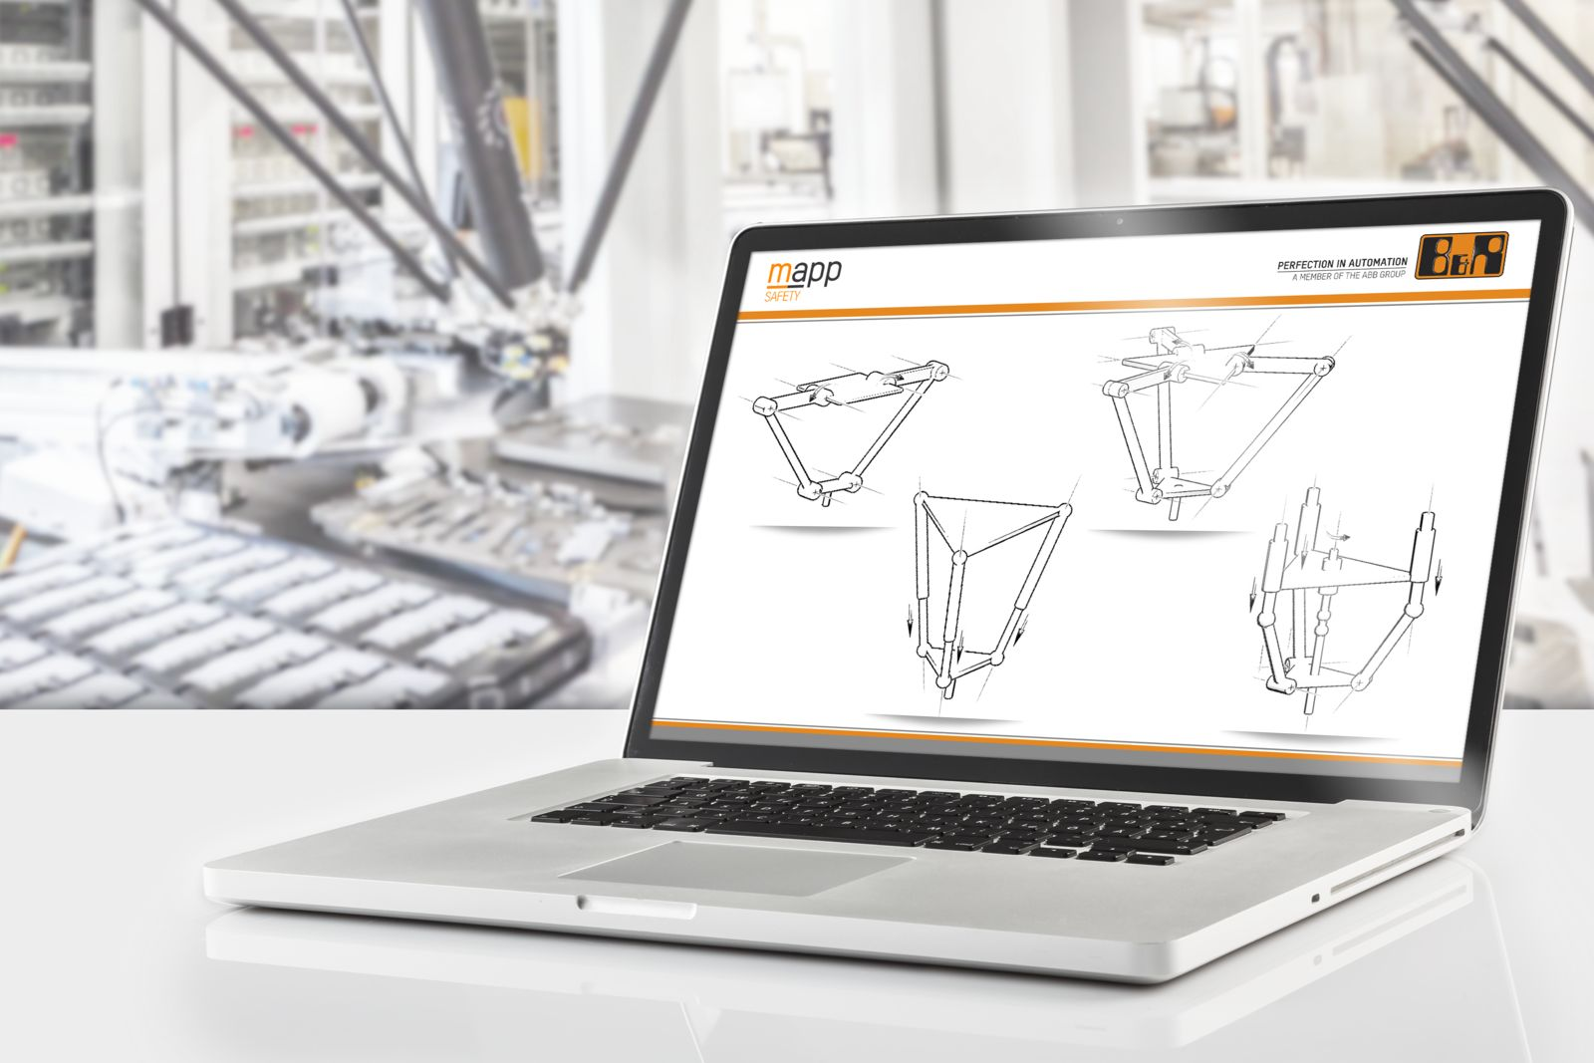
Mit SafeROBOTICS-Funktionen für Tripoden können beliebige Deltakinematiken sicher überwacht werden.

Über B&R
B&R, eine Division des ABB-Konzerns, ist ein weltweit führendes Unternehmen der industriellen Automatisierung mit Hauptsitz in Österreich. Als Branchenführer kombiniert B&R modernste Technologien mit fortschrittlichem Engineering. B&R bietet Kunden aus den unterschiedlichsten Branchen perfekte Gesamtlösungen in den Bereichen Maschinen- und Fabrikautomatisierung, Antriebs- und Steuerungstechnik, Visualisierung und integrierte Sicherheitstechnik. Lösungen für die Kommunikation im Industrial IoT - allen voran OPC UA, POWERLINK und der offene Standard openSAFETY - runden das Leistungsportfolio von B&R ab. Die Software-Entwicklungsumgebung Automation Studio ist wegweisend für zukunftsorientiertes Engineering. Mit innovativen Lösungen setzt B&R neue Standards in der Automatisierungswelt, hilft Prozesse zu vereinfachen und übertrifft Kundenerwartungen.
Weitere Informationen finden Sie unter www.br-automation.com

